Storyboard para cada Caso de Uso

UC01 - Comprar Produto
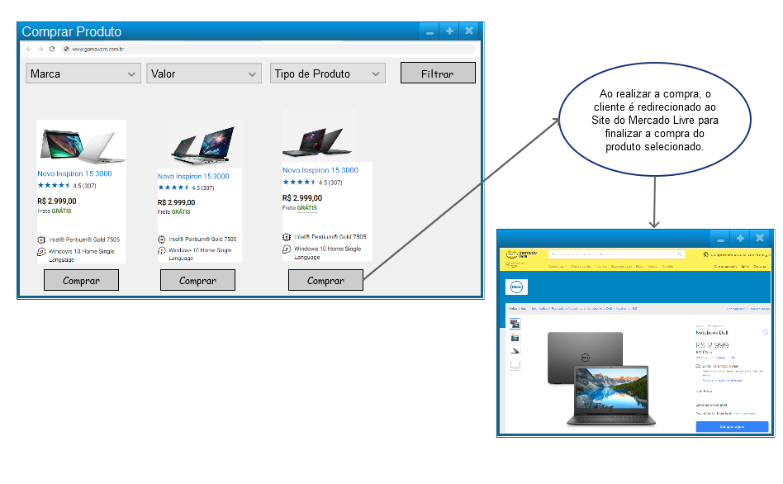

UC02 - Solicitar Suporte

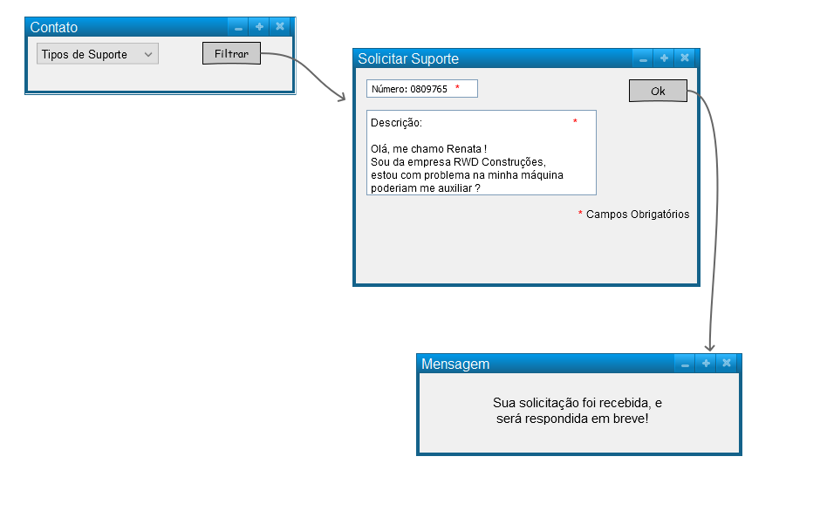

UC03 - Manter Produtos

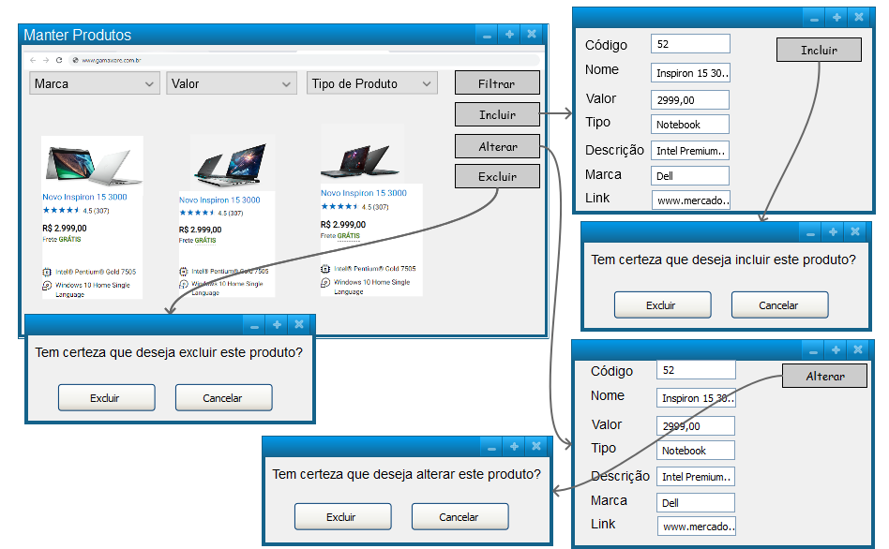

UC04 - Manter Fornecedor
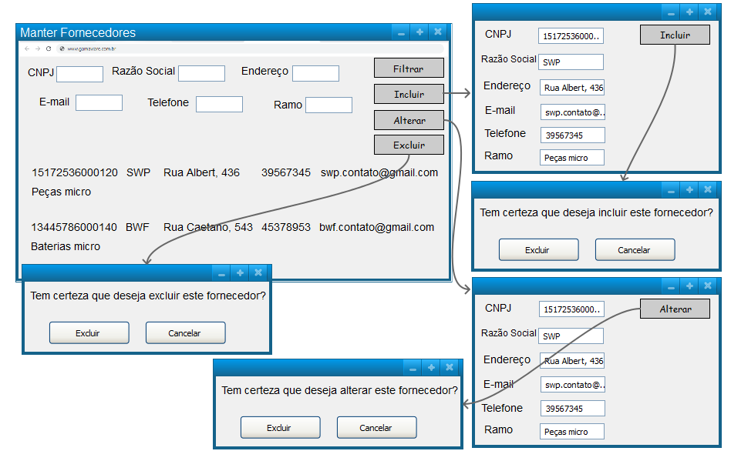

UC05 - Manter Terceiros
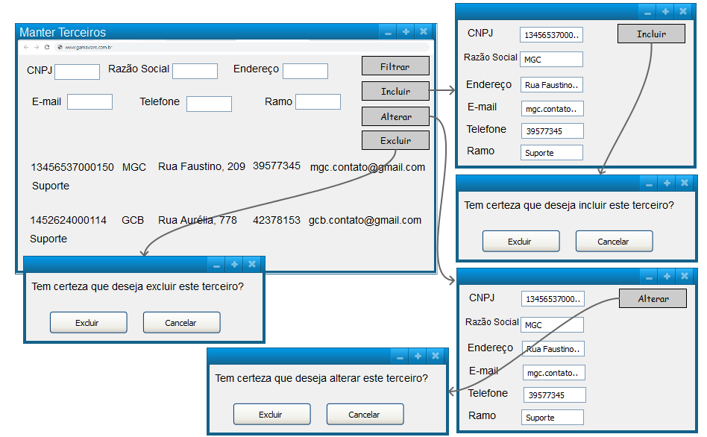

UC06 - Manter Funcionários
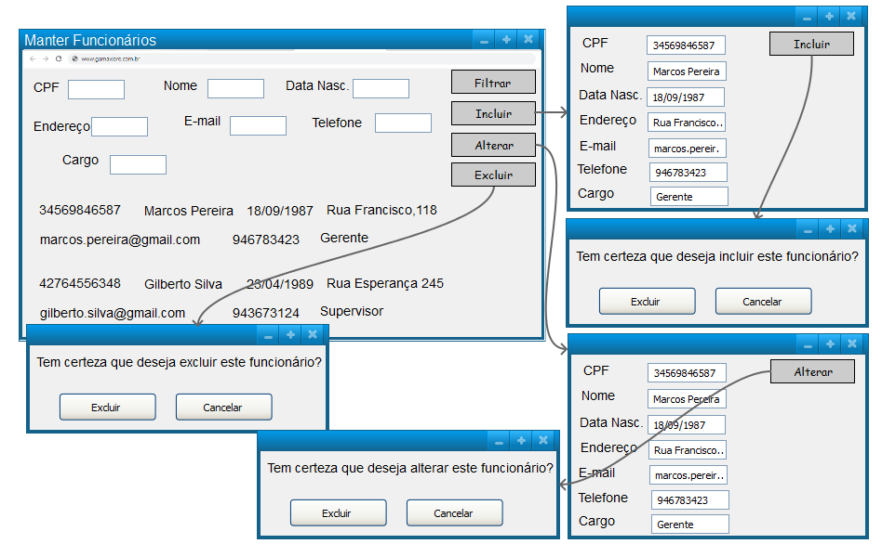

UC07 - Manter Clientes
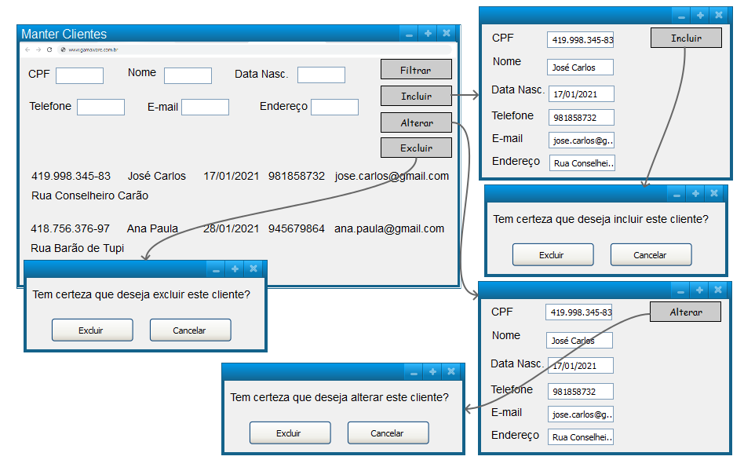

UC08 - Manter Vendas
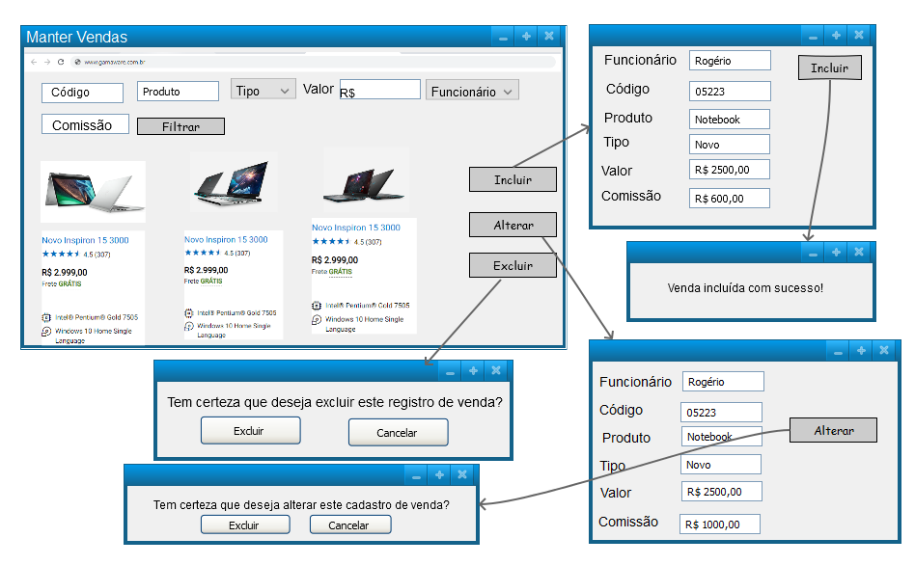

UC09 - Gerenciar Catálogo
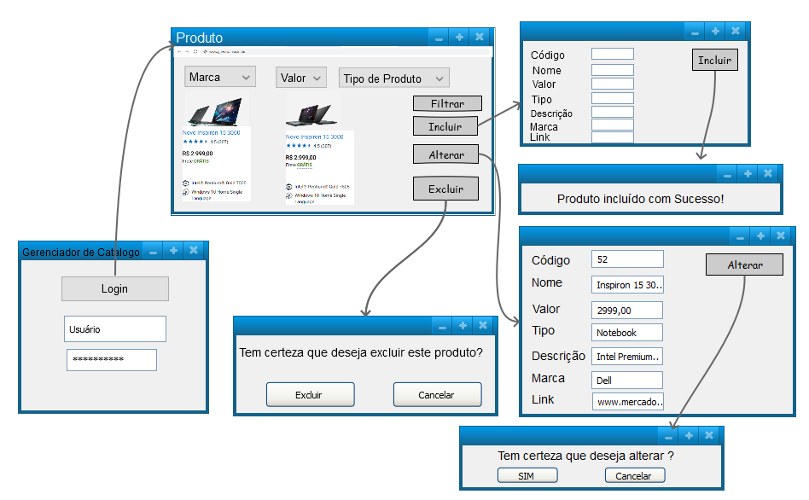

UC10 - Gerenciar Chamados

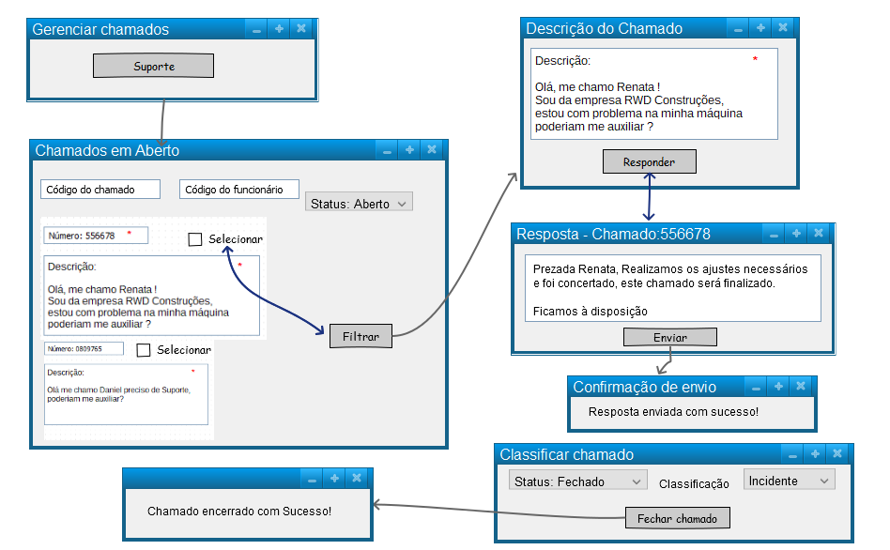

UC11 - Gerenciar Manutenções

